# Классификация запоминающих устройств по назначению.

По назначению все ЗУ можно разделить УСЛОВНО на 2 группы, внешние и внутренние.

К внутреннем часто относят такие ЗУ, которые непосредственно доступны процессору, а к внешним - такие ЗУ, обмен информации с которыми можно произвести с помощью внутренних.

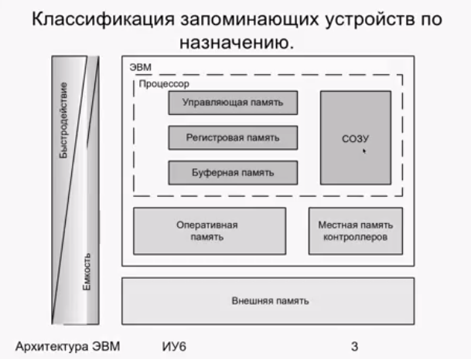

Управляющая память является самой быстрой

Регистровые ЗУ входят в состав процессора и их можно рассматривать как просто набор регистров процессора.

Они часто реализованы там же, где и процессор, и предназначены для хранения небольшого кол-ва информации.

Также, через эту память происходит выполнение всех арифметических операций. (взять, направить, положить).  
Используются D-триггеры.

Буферная память

Назначение - уменьшить время передачи информации между процессором и другими (более медленными) ячейками памяти компьютера. FIFO - принцип работы.

СОЗУ - сверхоперативная ЗУ

Или “кеш-память”. Раньше считалось, что эту память нельзя использовать, но сейчас ее можно использовать, и можно к ней обращаться.

Оперативная память

Основное запоминающее устройство.

В некоторых ЭВМ ее называют основной памятью или можно встретить обозначение RAM.

Можно выделить недостаток - это быстродействие.   
В такой памяти располагаются компоненты операционной системы, которые необходимы для нормальной работы ОС. Также вся информация, которая находится в ОЗУ может быть доступна командам процессора (если все требований защиты выполнены)

Внешняя память - это накопители больших размеров (размер около 1 Тб)